别跟我来虚的，告诉我怎么赚钱。相信很多网赚人士，最期待的就是项目的收益。那么今天介绍这个项目是关于拼多多店铺的项目，我们都知道最近一年内讨论比较火的就是拼多多这个平台，真心是一个省钱的神奇购物平台。宣传力度之大，客户认可度之高是毋容置疑的。

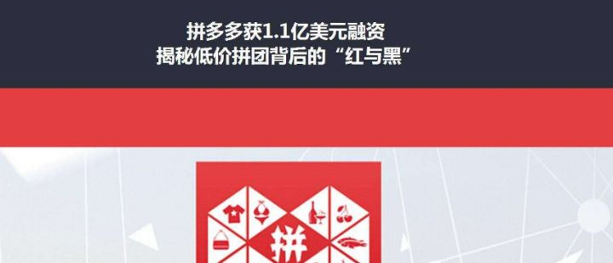

今年拼多多准备接受C轮融资，这也是我们的机会所在，要想接受融资，首先平台的数据要上来。所以对于创业者来讲，红利期来了！我们在操作一个月后的项目收益展现给大家看看：

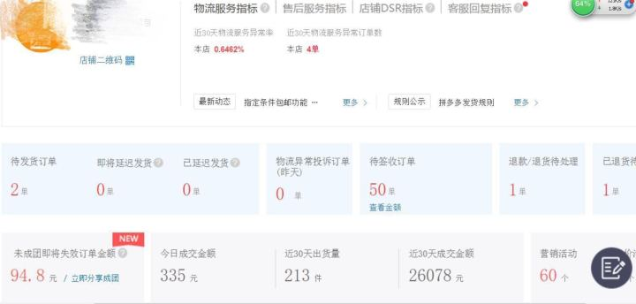

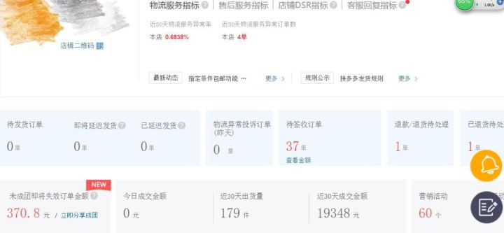

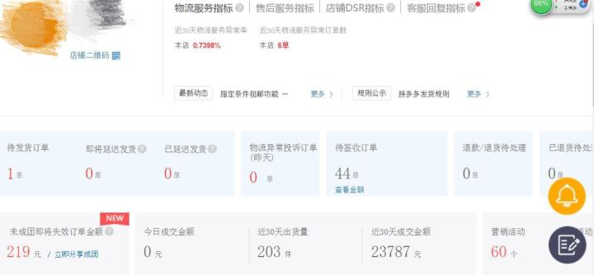

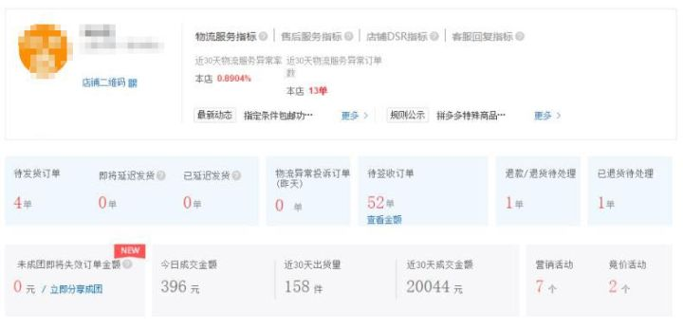

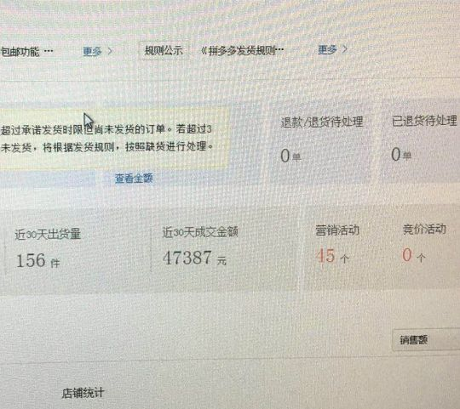

预期收益：
个人可以操作5个以上店铺，压力不大。
注册要求：个人身份证+不同的手机号，即可注册多个店铺；
电脑硬件：能上网的电脑就可以了，一台电脑就能撸。
推荐软件：120元即可
操作模式1：拼多多铺货
需要准备的资金，店铺保证金2000，软件费120，使用谷歌浏览器最好，手机下载“拼多多”“拼多多商家版”
1.入驻拼多多商家
2.简单设置：运费模板
3.软件购买：120元
4.采集商品
软件设置，价格设置
商品采集：根据类目去采集，不需要用长尾词，直接搜索就行！！
做差价模式，如果后续佣金新的拍单方式可行，后面就专门采集佣金宝贝，怎么采集佣金宝贝，后面再说，超级方便，不需要任何软件，目前这个软件是最好用的，最便宜的！，
5.查看订单，客服系统
因为拼多多不太完善，只能进网页后台查看，客服系统手机app
App手机“拼多多商家版”
商品首页，可以看到未成团数据，可以自己拼团，然后去空包网买单号发货自己拍的这单
商品数据，
拍单的时候：让总店不要留价格单子
6.拼多多要注意的规则
不要虚假发货，不要延迟发货，48小时内必须填单号，别拖延，不然会罚款，别做******和化妆品类目
别在客服平台辱骂顾客，不要在里面提“淘宝，天猫，旺旺”等字眼，属于拼多多的敏感词
另外拼多多的排名规则不像淘宝那样复杂，只要卖的多，价格够低，就会不断的给你展现，刷单查的也比较严！
操作模式2：拼多多选品到淘差价店铺！
就按照以前的课程选取，能做差价的，满足条件的就采集进来，后面出单拿货去拼多多

